СОВЕТЫ РОДИТЕЛЯМ «ВАШИМ ДЕТЯМ ПРЕДСТОЯТ ГОСУДАРСТВЕННЫЕ ЭКЗАМЕНЫ»
Успешная подготовка ребенка к ЭКЗАМЕНАМ зависит от усилий: с одной стороны, школы, с другой - семьи. Чем же могут помочь родители?
1. Примите к сведению информацию о процессе проведения экзамена, чтобы он не был ни для кого ситуацией неопределенности.
2. Проявляйте понимание и любовь, оказывать поддержку, верить в силы ребенка.
3.Откажитесь от упреков, доверяйте ребенку, подбадривайте, хвалите за то, что он делает хорошо.
4. Повышайте его уверенность в себе. Чем больше ребенок боится неудачи, тем больше вероятность допущения ошибок.
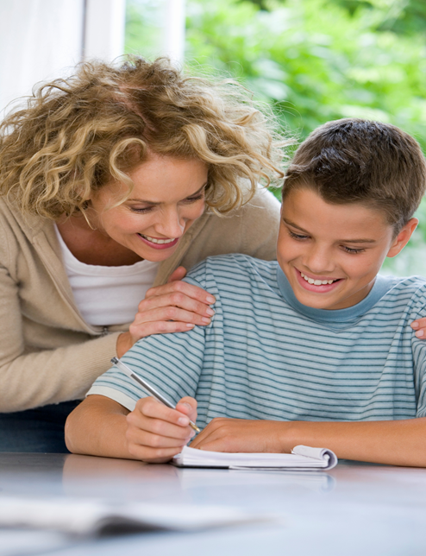

5. Не повышайте тревожность ребенка перед экзаменами. Это может отрицательно сказаться на результатах тестирования. Ребенку всегда передается волнение родителей, и если взрослые в ответственный момент могут справиться со своими эмоциями, то ребенок в силу возрастных особенностей может эмоционально «сорваться».
6. Наблюдайте за самочувствием ребенка, никто кроме вас не сможет вовремя заметить и предотвратить ухудшение состояния, связанное с переутомлением. ( физиологическое напряжение -расстройства сна, общая утомляемость, психосоматические заболевания и т. д., эмоциональное -раздражительность, тревожность, страхи, низкий эмоциональный фон и др., поведенческое –отсутствие последовательности в действиях, неспособность сконцентрироваться на каком-либо занятии, проявление неуважения или повышенной агрессивности по отношению к другим людям и др.).
7.Контролируйте режим подготовки ребенка, не допускайте перегрузок. Объясните ему, что он

обязательно должен чередовать занятия с отдыхом.
8.Обеспечьте дома учащемуся удобное место для занятий, проследите, чтобы никто из домашних ему не мешал. Если ребенок хочет работать под музыку, не надо этому препятствовать, только договоритесь, чтобы это была музыка без слов.
9.Обратите внимание на питание ребенка: во время интенсивного умственного напряжения ему необходима питательная и разнообразная пища и сбалансированный комплекс витамин. Такие продукты как рыба, творог, орехи, курага и т. д., стимулируют работу головного мозга.
10.Помогите детям распределить материал подготовки к экзаменам по дням.

11.Ознакомьте ребенка с методикой подготовки к экзаменам. Не имеет смысла зазубривать весь материал. Достаточно просмотреть ключевые моменты и уловить смысл и логику материала. Очень полезны схематические выписки и таблицы, упорядочивающие материал. Если он этого не умеет, покажите, как это сделать. Основные формулы и определения можно выписать на листочках и повесить над письменным столом, кроватью и т. д.
12. Подготовьте различные варианты тестовых заданий по предмету. Тестовый тренаж имеет большое значение .
13.Заранее во время тренировки по тестам приучайте ребенка ориентироваться во времени и уметь его распределять. Тогда у него будет навык умения концентрироваться на протяжении всего тестирования, то придаст ему спокойствие и снимет излишнюю тревожность. Если ребенок не носит часов, обязательно дайте ему часы на экзамен.
14. Накануне экзамена обеспечьте ребенку полноценный отдых, он должен отдохнуть, как следует выспаться.

15. Посоветуйте детям во время экзамена обратить внимание на следующие моменты:
-пробежать глазами весь тест, чтобы увидеть, какого типа задания в нем содержатся, это поможет настроиться на работу,
-внимательно прочитать вопрос до конца и понять его смысл (характерная ошибка во время тестирования -не дочитав до конца, по первым словам дети уже предполагают ответ и торопятся его вписать),
-если не знаешь ответа на вопрос, или не уверен, пропусти его и отметь, чтобы потом к нему вернуться,
-если не смог в течение определенного времени ответить на вопрос, есть смысл положиться на свою интуицию и указать наиболее вероятный вариант.
Помните: главное-это снизить напряжение и тревожность ребенка и обеспечить подходящее условие его занятий. Поэтому не тревожьтесь о количестве баллов, которые ребенок получит на экзамене, и не критикуйте ребенка после экзамена. Внушайте ребенку мысль, что количество баллов не является совершенным измерением его возможностей.

МОУ СШ №89
400075 Россия, Волгоград,
ул. Республиканская, 5 тел. 8 (8442) 54-57-43;
электронная почта v.school89@mail.ru; официальный сайт http://89.volgogradschool.ru/

Педагог-психолог Егорцева И.А.

Муниципальное общеобразовательное учреждение «Средняя школа № 89
Дзержинского района Волгограда» http://89.volgogradschool.ru/
______________________________________

СОВЕТЫ РОДИТЕЛЯМ ПО ПОДДЕРЖКЕ УЧАЩИХСЯ, КОТОРЫМ ПРЕДСТОИТ СДАВАТЬ ГОСУДАРСТВЕННЫЕ ЭКЗАМЕНЫ
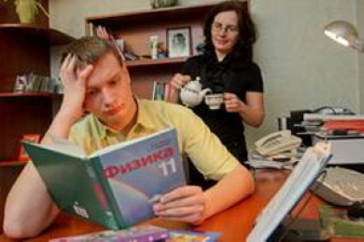
Слово «экзамен» переводиться с латинского как «испытание». И именно испытаниями, сложными, подчас драматичными, становятся ЭКЗАМЕНЫ, так как это первые испытания в жизни школьника. Безусловно, экзамены - дело сугубо индивидуальное, выпускник оказывается один на один с заданиями. И родителям остается только волноваться за своего ребенка, ругать его согласно русской традиции или пытаться поддержать на расстоянии. Но.. именно родители могут помочь своему ребенку наиболее эффективно распорядиться временем и силами при подготовке к экзаменам. Помощь взрослых очень важна, поскольку человеку, кроме всего прочего, необходима еще и психологическая готовность к ситуации сдачи серьезных экзаменов.
Так чем же родители могут помочь своему ребенку при подготовки к экзаменам?

